ВАРИАНТ 1
1. Химический элемент, в атомах которого распределение электронов по слоям: 2, 8, 4, образует водородное соединение: 1) 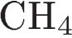 2) 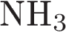 3) 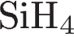 4) 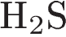

2. Наиболее сильными кислотными свойствами обладает высший оксид
1) фосфора 2) кремния 3) хлора 4) алюминия

3. Какой вид химической связи характерен для молекулы хлора?
1) ионная 2) металлическая 3) ковалентная полярная 4) ковалентная неполярная

4. В каком соединении степень окисления фосфора равна +3?
1) 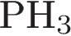 2) 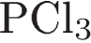 3) 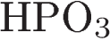 4) 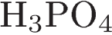

5. К оснóвным оксидам относят каждое из двух веществ, формулы которых
1)  2) 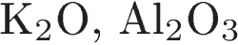 3)  4) 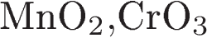

6. С изменением степени окисления элементов протекает химическая реакция

1) 2)
3) 4)

7. Хорошо растворимым в воде сильным электролитом является каждое из двух веществ:
1) 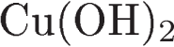 и 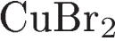 2) 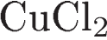 и 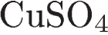
3)  и 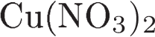 4)  и 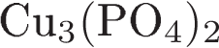

8. Сульфид-ионы образуются при электролитической диссоциации
1) 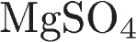 2) 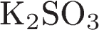 3) 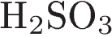 4) 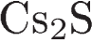

9. В растворе нитрата кальция находится 0,5 моль положительных ионов. Количество отрицательных ионов в этом растворе равно 1) 0,25 моль 2) 0,5 моль 3) 1 моль 4) 1,5 моль

10. Одинаковое количество катионов и анионов образуется при полной диссоциации
1) 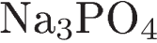 2) 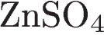 3) 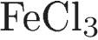 4) 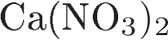

11. При диссоциации 1 моль вещества образовалось 3 моль ионов. Формула вещества:
1) 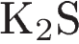 2) 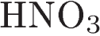 3) 4)

12. Практически полностью в водном растворе взаимодействуют вещества: ЗАПИШИТЕ УРАВНЕНИЯ РЕАКЦИИ

1) нитрат серебра и хлороводород 2) нитрат кальция и хлорид калия
3) хлороводород и нитрат натрия 4) хлороводород и нитрат калия
13. Осадок образуется при взаимодействии сульфида натрия с 1) 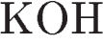 2) 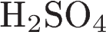
3) 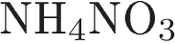 4) 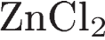 ЗАПИШИТЕ УРАВНЕНИЯ РЕАКЦИИ

14. Осадок не образуется при взаимодействии водных растворов ЗАПИШИТЕ УРАВНЕНИЯ РЕАКЦИИ
1) и 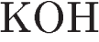 2)  и 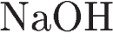 3) 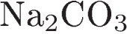 и 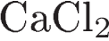 4) и 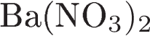

15. Сокращенному ионному уравнению 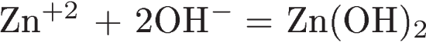 соответствует левая часть схемы уравнения химической реакции ЗАПИШИТЕ УРАВНЕНИЯ РЕАКЦИИ

1) 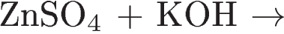 2)
3) 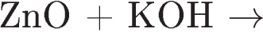 4) 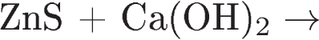
ВАРИАНТ 2
1. На внешнем энергетическом уровне элемента 2-го периода – в два раза больше электронов, чем на внутреннем уровне. Этот элемент – 1) литий 2) бериллий 3) углерод 4) кислород

2. В ряду элементов 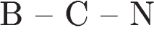 уменьшается 1) электроотрицательность
2) заряд ядра 3) высшая степень окисления 4) радиус атома

3.Такой же вид химической связи, как и для молекулы кислорода, характерен для
1) оксида кальция 2) хлорида лития 3) натрия 4) серы

4. В каком соединении сера проявляет низшую возможную степень окисления?
1) 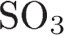 2) 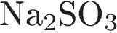 3) 4)

5. Медь реагирует с 1) разбавленной  2) разбавленной
3) раствором 4) раствором 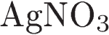

6. Железо вступает в реакцию замещения с
1) соляной кислотой 2) хлором 3) кислородом 4) серой

7. В водном растворе полностью диссоциирует на ионы
1) азотная кислота 2) сероводород 3) глицерин 4) этиловый спирт

8. При диссоциации какой соли образуется больше отрицательных ионов, чем положительных?

1)  2) 3) 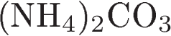 4) 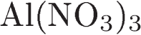

9. Больше положительных ионов, чем отрицательных, образуется в водном растворе при диссоциации
1) гидроксида калия 2) хлорида бария 3) сульфата натрия 4) сульфата алюминия

10. Больше всего ионов водорода образуется в водном растворе из одного моля
1) 2) 3) 4)

11. К сильным электролитам не относится

1)  2) 3) 4)
12.
В водном растворе реагируют между собой реагируют ЗАПИШИТЕ УРАВНЕНИЯ РЕАКЦИИ
1)  и 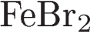 2) и 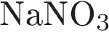 3) и 4) 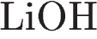 и

13. В водном растворе реагируют с выделением газа ЗАПИШИТЕ УРАВНЕНИЯ РЕАКЦИИ
1) 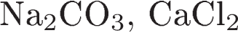 2)  3) 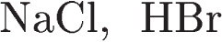 4) 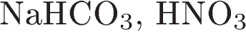

14. В водном растворе реагируют с образованием осадка ЗАПИШИТЕ УРАВНЕНИЯ РЕАКЦИИ
1) 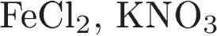 2)  3)  4) 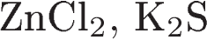
15.Газ не выделяется при взаимодействии ЗАПИШИТЕ УРАВНЕНИЯ РЕАКЦИИ

1) и 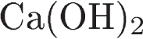 2) и 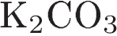
3) 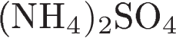 и 4) и

